企业简介
上海众有实业有限公司是一家集设计研发、产品生产、市场营销、技术服务为一体的大型专业除湿、加湿、净化等空气技术处理产品制造企业。
公司多年来一直致力于设计、制造及销售一流的空气处理调节产品，并凭借雄厚的技术力量、丰富的系列化产品、优良的专业品质，不断为我们的中外客户提供优质、完美的服务！
公司研制开发的产品系列有：除湿机、加湿机、恒温恒湿机、调温除湿机、防爆除湿机、防爆空调机、防爆电器箱、转轮除湿机、空气净化器等，主要应用于环境空气湿度要求较高的场所，能显著改善环境湿度和净化空气，产品以客户需要为中心、以市场需求为导向、以高质量产品为目标、以一流服务为后盾，现已广泛应用于物资仓库、图书档案、仪器机房、地下工程、军事人防、电力通讯、航空航天、医疗卫生、企业车间、住宅别墅、粮油烟草、机械印刷、制药、电子、制革、化纤、纺织服装及其他工业、农业、国防等高科技领域，现代化高科技湿度控制技术为您创造高品位的生活和工作空间。
我们拥有空气处理行业经验丰富的专业技术人员和高级工程师，可以针对每位客户的不同需求，从方案设计、设备选型计算以及产品制造和工程服务等环节都能提供科学合理的空气处理系统解决方案
公司经营策略：研制最好产品、提供最好服务、创建最好品牌。以诚信为本、客户至上的原则；尊重客户，为客户创造更高价值；今后我们将始终如一为客户提供一流的空气处理产品和服务，公司愿与社会各界朋友在平等互惠的基础上，真诚合作，共创美好生活！

售后承诺

我们将定期对系统和产品的技术近况进行调查和检验，排除故障隐患，为用户案例可靠的使用系统和产品提供有效的保障，同时，我们训练有素，经验丰富的售后服务队伍，充足的备品条件使您遇到问题，2-24小时内得到满意的解决。

我们对提供给用户的系统及配套设备提供一年的免费保修服务，同时根据我们“终生跟踪服务”的方针，我们将提供用户持久、永恒的全面服务。
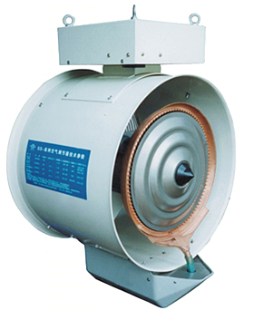 LLX-3悬挂式离心加湿器
LLX-3悬挂式离心式加湿器
我公司生产的离心式加湿器引进先进的离心雾化技术，关键部件均采用进口件，是目前国内最新一代的空气加湿设备。它特设了一个风道分离器，采用上下两个完全隔离的进风道，复合式 雾化器，将雾与风彻底分离 , 解决了同类产品因风叶接触水雾所形成的水滴现象及易堵塞 , 保洁难的问题 , 采用积木安装形式、拆装、维护十分方便。该产品具有设计合理、自动化程度高、结构紧凑、造型美观 、经济适用、不易堵塞、等优点。目前已经广泛应用于纺织、印刷、卷烟、医药，花卉温室大棚、畜牧业、菌类栽培、气调库、木业、纸业等行业的车间、仓库所需要的湿度调节、空气净化及空气降温处理 。
- 离心式加湿器工作原理
离心式加湿器是利用高速电机带动复合叶轮旋转产生真空，贮水箱内的水在大气压力作用下通过吸水器压至复合雾化叶轮，经化成 ф5um 的细雾 , 经过下进风道的微风 , 送至出雾口 , 在出雾口与上进风道的高速 风流相汇合 , 形成高速气雾喷到空气中，气雾与空气中的余热相接触 , 完全汽化，达到加湿的目的。
- 离心式加湿器工作特点
1 、加湿速度快。 可悬挂、壁挂、手动推移等随意设置安装，不占用工作场地，灵活方便、安全可靠。
·喷射的是超微粒子（5～10微米），不会产生水滴湿地的现象。
2.、尤其适合湿度标准要求高(>60%RH)或有发热源难以加湿的工况环境的直接加湿。
·既适用于小型冷藏室，也适用于大型的工业环境,并且可以直接用于中央空调的加湿处理。
3、加湿量范围大，在3kg/h～48kg/h之间。
· 可可以实现自动控制
4 、等焓加湿，对水质无特别要求。
- 离心式加湿器适应范围
1.最适用于棉纺、毛纺、织布、丝绸、服装、针织、化纤、印刷、卷烟、麻制品、花卉等需要调节湿度的场所，亦可当降温器或排风扇使用。
四、离心式加湿器使用条件
主电压 — 主电压如有波动，应稳定在铭牌上所规定电压的 ± 10% 范围内。
环境温度 — 室内的温度应满足在 -10℃～35℃范围。
环境湿度 — 室内允许的最高相对湿度为95%， 但有冷凝水产生。
- 离心式加湿器技术参数
型号 | 电源 | 功率  （W） | 加湿量  （kg/h） | 调节空间（m3） | 供水压力  （Mpa） | 安装方式 | 外形尺寸  （mm）
LLX-3 | 220V/50Hz | 400-600 | 0-50 | 800-1300 | 0.6～3.0 | 壁挂 手推 | 580×650×1000
LLX-4 | 220V/50Hz | 550-750 | 0-50 | 1000-1500 | 0.6～3.0 | 手推 | 580×580×1600

离心式加湿器的安装
1、选位：
加湿器可水平地悬挂墙壁或固定在支架上。机器前方 6~8 米范围内应无障碍物，以防被加湿的空气 在没有完全气化前，遇障结露，锈蚀设备或污染地面；加湿器正下方不能安装设备或堆积产品，其 安装高度为地面起 2 米以上为宜。
2、定位：
安装加湿器时一定要水平，否则就会造成水位阀失控，机壳变形等，影响机器的正常工 作。
3 、水源和电源：
加湿器的工作水压为 0.6-3.0MPa, 加湿器所需要的水源为洁净的自来水 ; 现场需提供 DN15 的供水管和 电源为 220V/50HZ 的三芯插座 , 水源和电源均需引到距离加湿器安装位置 2 米范围之内。
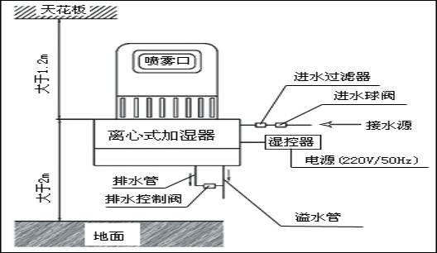
- 离心加湿器的维护
1、我公司生产的离心式加湿器采用优质鼠笼式电机，无需润滑，除用户根据自已的使用环境定期彻底清洗外，电机部分无需特殊维护。
2、清洗：一般情况下，加湿器的工作环境均含有纤纹或粉尘，所以用户应视自已的使 用环境，定期彻底清洗，时间一般为半年或一年。
（1）先关闭加湿器总电源，并将电源线拔出，取下底部的空气过滤器，将无纺过滤器 网用压缩空气或吸尘装置清理干净；也可以放入温水中加洗衣粉清洗。
（2）因为本机配有冲洗装置，所以贮水箱一般不需要清洗。
（3）雾化器部分需要从加湿器上面取出，先将内外导向罩（大帽、弯脖）取下，清洗 风扇叶轮及空气分离器，不要让灰尘从分离器垂直方向的通道落入贮水箱内。清洗雾化 器时，需要将空气分离器连同雾化器一起取出，放置时一定要横放，勿将吸水器、甩水叶轮及上部风扇叶轮着地，防止马达轴心偏离，造成轴承损坏，缩短使用寿命。
制造商：上海众有实业有限公司
联系人：郭祥鸣 13918338390
电 话：021－62255526 62255361 54152372
传 真：021－54152372-800
地 址：上海市闵行莘庄工业区春东路508号
网 址：www.shzhongyou.com
Email：htgxm@163.com

